Đạo hàm: $y=f\left(x\right)$, đạo hàm, ký hiệu $f^{'}\left(x_{0}\right),$ mô tả tốc độ thay đổi của y so với $x, tại x=x_{0}.$
$$y^{'}\left(x_{0}\right)=\lim_{h→0}{\frac{f\left(x_{0}+h\right)-f\left(x_{0}\right)}{h}}⁡$$
Về mặt hình học, đạo hàm là hệ số góc của phương trình đường thẳng tiếp xúc với đồ thị hàm số
$$y=y^{'}\left(x_{0}\right)\left(x-x_{0}\right)+y_{0}, với y_{0}=f\left(x_{0}\right)$$

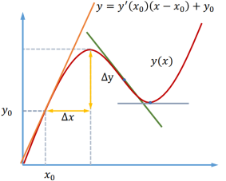
Nếu $y^{'}\left(x_{0}\right)>0→hàm số đồng biến xung quanh \left(gần\right) x_{0}$
Nếu $y^{'}\left(x_{0}\right)<0→hàm số nghịch biến xung quanh \left(gần\right) x_{0}$
Nếu $y^{'}\left(x_{0}\right)=0→không có kết luận.$

- Ví dụ: $f\left(x\right)=\sqrt{x}$ at $x>0$
$$\lim_{h→0}{\frac{f\left(x+h\right)-f\left(x\right)}{h}}=\lim_{h→0}{\frac{\sqrt{x+h}-\sqrt{x}}{h}}=lim_{h→0}\frac{h}{h(\sqrt{x+h}+\sqrt{x})}=\frac{1}{2\sqrt{x}}→f^{'}\left(x\right)=\frac{1}{2\sqrt{x}}.$$
- $f\left(x\right)=x^{2}$
$$\lim_{h→0}{\frac{f\left(x+h\right)-f\left(x\right)}{h}}=lim_{h→0}\frac{{\left(x+h\right)}^{2}-x^{2}}{h}=lim_{h→0}\frac{h\left(2x+h\right)}{h}=2x→f^{'}\left(x\right)=2x.$$
Chú ý: Đạo hàm không phải lúc nào cũng tồn tại.
Ví dụ: $f\left(x\right)=\left|x\right|$ không có đạo hàm tại $x=0.$ Thật vậy, ta có
$$\lim_{h→0}{\frac{f\left(h+0\right)-f\left(0\right)}{h}}=\lim_{h→0}{\frac{\left|h\right|}{h}}$$
ta xét
$$\lim_{h→0^{+}}{\frac{\left|h\right|}{h}}=\lim_{h→0^{+}}{\frac{h}{h}=1;và \lim_{h→0^{-}}{\frac{-h}{h}}=-1 }→\lim_{h→0}{\frac{f\left(h\right)-f\left(0\right)}{h}}, ko tồn tại.$$
BT;
$$f\left(x\right)=x^{2}, nếu x >0, f\left(x\right)=-x^{2}, nếu x≤0$$
Có đạo hàm tại $x=0.$ Ta có, $\lim_{h→0}{\frac{f\left(h+0\right)-f\left(0\right)}{h}=}\lim_{h→0}{\frac{f\left(h\right)}{h}}.$ Ta xét,
$$\lim_{h→0^{+}}{\frac{f\left(h\right)}{h}=\lim_{h→0}{\frac{h^{2}}{h}=\lim_{h→0}{h=0}};} và \lim_{h→0^{-}}{\frac{f\left(h\right)}{h}}=\lim_{h→0^{-}}{\frac{-h^{2}}{h}}=\lim_{h→0^{-}}{(-h)}=0→\lim_{h→0}{\frac{f\left(h\right)}{h}}=0=y'(0)$$
Cách tính đạo hàm: Về nhà (tự học)
- $f\left(x\right)=sinx+cosx$
- $g\left(t\right)=t^{2}+cost+cosπ/4$
- $f\left(t\right)=sin^{2}t$
- $f\left(x\right)=2x^{3}sinx-3xcosx$
- $h\left(x\right)=x^{2}lnx$
- $g\left(x\right)=e^{x}\left(sinx-cosx\right)$
Ứng dụng. Mô tả sự biến thiên
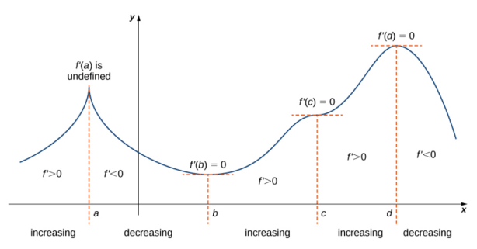
Mô tả dáng điệu của hàm số. lồi-lỗm
$$f"(x_{0})>0→hàm số hình nón hướng lên xung quanh điểm x_0$$
$$f"(x_{0})< 0→hàm số hình nón hướng xuống xung quanh điểm x_0$$
$$g=f^{'}→g^{'}=f" >0$$
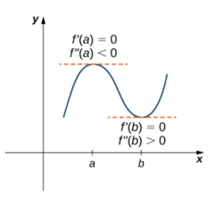
Min/max:
Định lý: Giả sử $f$ có đạo hàm và đạt cực trị tại $x_{0}$ (giá trị lớn nhất/nhỏ nhất địa phương), thì $f^{'}\left(x_{0}\right)=0.$
Định lý: nếu $f^{'}\left(x_{0}\right)=0 và f"(x_0) <0$ thì $x_{0}$ cực đại địa phương. Nếu $f^{'}\left(x_{0}\right)=0 và f"(x_0) >0$ thì $x_{0}$ cực tiểu địa phương.
Thuật toán tìm cực trị (toàn cuc) trên [a,b]. Liên tục.
Bước 1: Tìm điểm $f^{'}\left(x\right)=0 hoặc là đạo hàm không tồn tại trên (a,b)→ứng cử viên cho GTLN/NN$
Bước 2. Tính giá trị của $f$ tại a, b, và $x$ ở bước 1.
Bước 3. So sánh.
$$f\left(x\right)=\left|x\right| trên [-1,1]$$
Bước 1: Tìm điểm tới hạn ($f^{'}\left(x\right)=0 hoặc là đạo hàm không tồn tại )$
Chú ý: $f^{'}\left(x\right)=1, khi x>0, f^{'}\left(x\right)=-1, khi x<0$. Hàm không có đạo hàm tại $x=0→điểm tới hạn.$
Bước 2:
$$f\left(-1\right)=1→max$$
$$f\left(1\right)=1→max$$
$$f\left(0\right)=0→min$$
- Bài toán cực trị $f\left(x\right)=2x^{3}-3x^{2}-12x+1, trên \left[-2,3\right]$
Bước 1: Ta có $f^{'}\left(x\right)=6x^{2}-6x-12=0→x=2∨x=-1.$
Bước 2:
$$f\left(-2\right)= ?$$
$$f\left(3\right)=?$$
$$f\left(-1\right)=?$$
$$f\left(2\right)=?$$
$$x$$ | $$-2$$ | $$Type equation here.$$ | $$-1$$ | $$Type equation here.$$ | $$2$$ | $$Type equation here.$$ | $$3$$
$$f'(x)$$ |  | $$+$$ |  | $$-$$ |  | $$+$$
$$f(x)$$ |  |  | ? |  | ? |  | ?

- $f\left(x\right)=x^{3}-6x^{2}+5, trên \left[-3,5\right]$
Step 1: $f^{'}\left(x\right)=3x^{2}-12x=0→x=0 ∨x=4$
Step 2:$f\left(-3\right)=?f\left(5\right)=?f\left(0\right)=?f\left(4\right)=?$
Dạng 2: cực trị không điều kiện
- $f\left(x\right)=x^{5}-5x^{3}$
Bước 1: $f^{'}\left(x\right)=5x^{4}-15x^{2}=0→x=0∨x=±\sqrt{3}$
Bước 2:
$$f"(x)=20x^{3} -30x.$$
Tại $x=0,$ $ta có$ $f"(0)= 0 →x=0$ điểm yên ngựa.
Với $x=\sqrt{3}, ta có$ $f”\left(\sqrt{3}\right)>0→x=\sqrt{3}:cực tiểu địa phương$
Với $x=-\sqrt{3}, ta có$ $f”\left(-\sqrt{3}\right)<0→x=-\sqrt{3}:cực đại địa phương$
- $f\left(x\right)=x^{3}-\frac{3}{2}x^{2}-18x$
Homework!
- $f\left(x\right)=12+4x-x^{2},on \left[0,5\right]$
- $f\left(x\right)=5+54x-x^{2},on \left[0,4\right]$
- $f\left(x\right)=2x^{3}+3x^{2}-36x$
- $f\left(x\right)=x^{4}+3x^{2}-6x+1$
- $f\left(x\right)=x^{2}/\left(x-1\right)$
- $f\left(x\right)=1+3x^{2}-2x^{3}$
Lý thuyết xấp xỉ:

$$L\left(x\right)=y^{'}\left(x_{0}\right)\left(x-x_{0}\right)+y_{0}→xấp xỉ cấp 1 của hàm số y=f(x)$$
$$sinx∼x, x∼0→xấp xỉ bậc 1$$
$$sinx∼x-\frac{x^{3}}{3!}$$
$$sinx∼x-\frac{x^{3}}{3!}-\frac{x^{7}}{7!}$$
$$Chuỗi Taylor!$$
Thuật toán Newton: $f\left(x\right)=0→x=?$
$$f\left(x\right)=ax+b→x=-\frac{b}{a}$$
$$f\left(x\right)=ax^{2}+bx+c→x$$
$$f\left(x\right)=x^{5}+8x^{4}-4x^{3}-2x+7$$
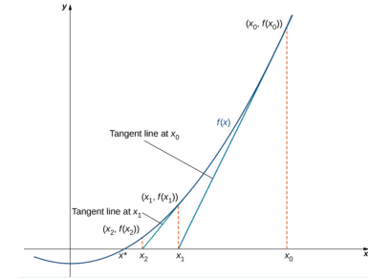
$$x_{n}=x_{n-1}-\frac{f(x_{n-1})}{f'(x_{n-1})}$$
Chú ý: phụ thuộc chọn điểm khởi tạo $x_{0}$; khó xử lý đa nghiệm.
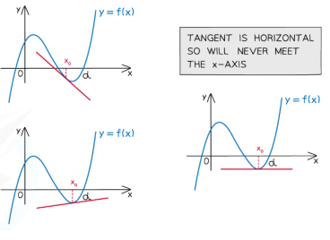
Hopital’rule.
$$\lim_{x→a}{\frac{f\left(x\right)}{g(x)}}=\lim_{x→a}{\frac{f'\left(x\right)}{g'(x)}}$$
Định hàm số nhiều biến:
$$z=f\left(x,y\right)$$
$$D≔\{\left(x,y\right)∈R^{2}:f\left(x,y\right) xác định \}→tập xác định$$
$$E≔\{f\left(x,y\right), \left(x,y\right)∈D\}→miền giá trị$$
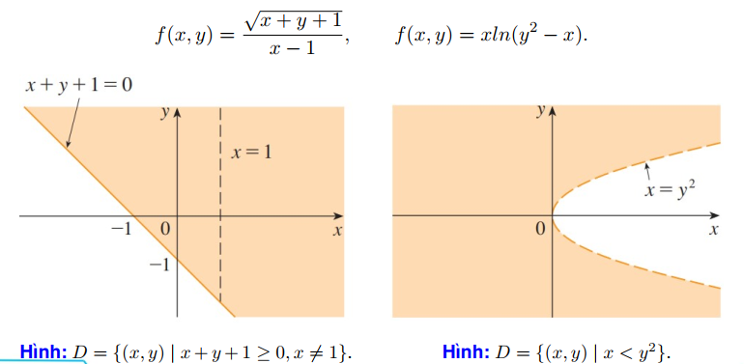

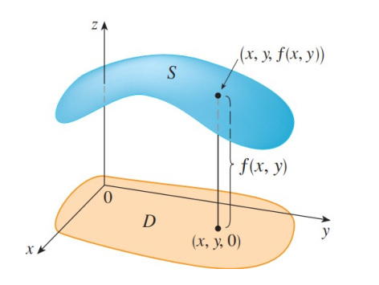
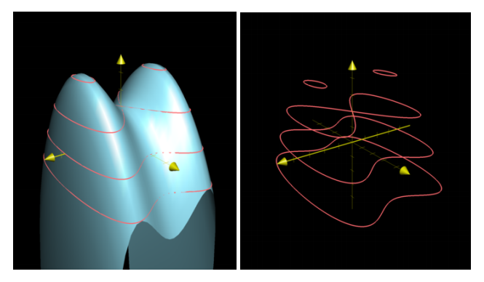
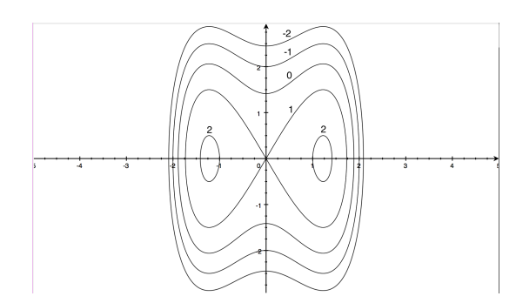
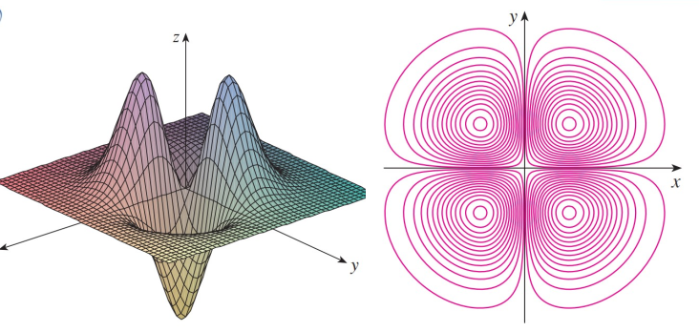
Giới hạn
$$\lim_{\left(x,y\right)→(a,b)}{f(x,y)}=L$$
$$Cách tính:$$
Ví dụ 1.
$$\lim_{\left(x,y\right)→(1,2)}{(x^{2}y+2xy)}=\lim_{\left(x,y\right)→(1,2)}{x^{2}y}+\lim_{\left(x,y\right)→(1,2)}{2xy}:GH của tổng=tổng các GH$$
$$=\lim_{\left(x,y\right)→(1,2)}{x^{2} \lim_{\left(x,y\right)→(1,2)}y}+2\lim_{\left(x,y\right)→(1,2)}{x\lim_{\left(x,y\right)→(1,2)}y}:GH của tích=tích các GH$$
$$=1^{2}*2+2*1*2:GH của hàm 1 biến.$$
Ví dụ 2:
$$\lim_{\left(x,y\right)→(1,1)}{\frac{xy}{x+y}=}\frac{\lim_{\left(x,y\right)→(1,1)}xy}{\lim_{\left(x,y\right)→\left(1,1\right)}(x+y)}=\frac{\lim_{\left(x,y\right)→(1,1)}x\lim_{\left(x,y\right)→(1,1)}y}{\lim_{\left(x,y\right)→(1,1)}x+\lim_{\left(x,y\right)→(1,1)}y}=\frac{1*1}{1+1}$$
BT:
$$\lim_{\left(x,y\right)→(0,0)}{\frac{x^{2}-xy}{\sqrt{x}-\sqrt{y}}}=\lim_{\left(x,y\right)→(0,0)}{\frac{x(x-y)}{\sqrt{x}-\sqrt{y}}}=\lim_{\left(x,y\right)→(0,0)}{\frac{x(\sqrt{x}-\sqrt{y})(\sqrt{x}+\sqrt{y})}{\sqrt{x}-\sqrt{y}}}$$
BT:
$$\lim_{\left(x,y\right)→(0,0)}{\frac{\left(x^{3}-y^{3}\right)}{x^{2}+xy+y^{2}}}$$
Giới hạn không tồn tại:
$$\lim_{\left(x,y\right)→(0,0)}{\frac{\left(x^{2}-y^{2}\right)}{x^{2}+y^{2}}}$$
Tìm 2 đường tiến đến (0,0) sao cho giới hạn trên chúng là khác nhau.
+0.5 (bài thi CK): 25730080, 25730071
Cho $\left(x,y\right)→\left(0,0\right)$ theo trục $0x$ tức cho $y=0.$ Hàm số $f\left(x,0\right)=1, ∀x$. Suy ra
$$f\left(x,y\right)→1, khi \left(x,y\right)→\left(0,0\right) theo đường y=0.$$
Cho $\left(x,y\right)→\left(0,0\right)$ theo trục $0y$ tức cho $x=0.$ Hàm số $f\left(0,y\right)=-1, ∀y$. Suy ra
$$f\left(x,y\right)→-1, khi \left(x,y\right)→\left(0,0\right) theo đường x=0.$$

Cho $\left(x,y\right)→\left(0,0\right)$ theo đường $y=kx.$ Hàm số $f(x,xk)=\frac{1-k^{2}}{1+k^{2}}, ∀x$. Suy ra
$$f\left(x,y\right)→\frac{1-k^{2}}{1+k^{2}}, khi \left(x,y\right)→\left(0,0\right) theo đường y=kx.$$
Vì giới hạn phụ thuộc vào k, nên hàm số không có giới hạn tại (0,0)

Ví dụ:
$$\lim_{\left(x,y\right)→(0,0)}{\frac{xy^{2}}{x^{2}+y^{4}}}$$
Cho $\left(x,y\right)→\left(0,0\right)$ theo trục $0x$ tức cho $y=0.$ Hàm số $f\left(x,0\right)=0, ∀x$. Suy ra
$$f\left(x,y\right)→0, khi \left(x,y\right)→\left(0,0\right) theo đường y=0.$$
Cho $\left(x,y\right)→\left(0,0\right)$ theo trục $0y$ tức cho $x=0.$ Hàm số $f\left(0,y\right)=0, ∀y$. Suy ra
$$f\left(x,y\right)→0, khi \left(x,y\right)→\left(0,0\right) theo đường x=0.$$
Cho $\left(x,y\right)→\left(0,0\right)$ theo đường $x=y^{2}.$ Hàm số $f\left(y^{2},y\right)=\frac{y^{2}y^{2}}{y^{4}+y^{4}}=\frac{1}{2}, ∀y$. Suy ra
$$f\left(x,y\right)→\frac{1}{2}, khi \left(x,y\right)→\left(0,0\right) theo đường x=0$$
+0.25: 25730055, 25730008, 25730008
Ví dụ:
$$\lim_{\left(x,y\right)→(0,0)}{\frac{xy}{x+y}}$$
Cho $\left(x,y\right)→\left(0,0\right)$ theo trục $0x$ tức cho $y=0.$ Hàm số $f\left(x,0\right)=0, ∀x$. Suy ra
$$f\left(x,y\right)→0, khi \left(x,y\right)→\left(0,0\right) theo đường y=0.$$
Cho $\left(x,y\right)→\left(0,0\right)$ theo trục $0y$ tức cho $x=0.$ Hàm số $f\left(0,y\right)=0, ∀y$. Suy ra
$$f\left(x,y\right)→0, khi \left(x,y\right)→\left(0,0\right) theo đường x=0.$$
Cho $\left(x,y\right)→\left(0,0\right)$ theo đường $x=y.$ Hàm số $f\left(x,y\right)=\frac{x}{2}, ∀x$. Suy ra
$$f\left(x,y\right)→0, khi \left(x,y\right)→\left(0,0\right) theo đường x=y$$
0,25: điểm thi Ck. 25730008, 25730080
Cho $\left(x,y\right)→\left(0,0\right)$ theo đường $x=-y+q.$ Hàm số
$$f\left(x,y\right)=\frac{(-y+q)y}{(-y+q)+y}=\frac{(-y+q)y}{q}=y-\frac{y^{2}}{q}$$
Chọn $q=y^{2}. Ta có$
$$f\left(x,y\right)=y-1→-1, khi \left(x,y\right)→\left(0,0\right) theo đường x=y^{2}-y$$
Chứng minh giới hạn sau không tồn tại:
$$\lim_{\left(x,y\right)→(0,0)}{\frac{xy^{2}}{x^{2}+y}}$$
Cho $\left(x,y\right)→\left(0,0\right)$ theo trục $0x$ tức cho $y=0.$ Hàm số $f\left(x,0\right)=0, ∀x$. Suy ra
$$f\left(x,y\right)→0, khi \left(x,y\right)→\left(0,0\right) theo đường y=0.$$
Cho $\left(x,y\right)→\left(0,0\right)$ theo $y={-x}^{2}+q.$ Hàm số $f\left(x,{-x}^{2}+q\right)=\frac{x{\left(-x^{2}+q\right)}^{2}}{q}=-\frac{x^{5}}{q}-2x^{3}+xq, ∀x$. Suy ra ta chọn $q=x^{5}$
$$f\left(x,y\right)→-1, khi \left(x,y\right)→\left(0,0\right) theo đường y={-x}^{2}+x^{5}.$$
BT: 25730031, 25730056, 25730049, 25730023, 25730067, 25730059, 25730004, 25730070, 25730013, 25730076, 25730029, 25730061, 25730092, 25730039, 25730009, 25730048
$$\lim_{\left(x,y\right)→(0,0)}{\frac{xy}{x^{2}+y}}$$
0,25: 25730070, 25730004, 25730055, 25730019, 25730023. 25730084
$$\lim_{\left(x,y,z\right)→(0,0,0)}{\frac{xy}{x^{2}+4y+9z}}$$
$c1: Cho z=0$, khi đó hàm số trở thành $\frac{xy}{x^{2}+4y}$. Như vậy ta chỉ cần chứng minh hàm số trên không có giới hạn tại (0,0).
$$\lim_{\left(x,y\right)→(0,0)}\frac{xy}{x^{2}+4y}$$
$$c2: y=9a, z=-4a,$$
$$c3: y=z$$
$$b) \lim_{\left(x,y\right)→(0,0)}{\frac{x^{2} y^{3}}{x^{4}+y^{6}}}$$
$$x=y^{\frac{6}{4}}. Hoặc x=a^{3}, y=a^{2}$$
Chứng minh hàm số không có giới hạn tại một điểm. 25730092, 25730047, 25730019, 25730020,

